Отчет по мероприятиям 03.05 - 09.05.2021г.

7 мая 2021 года в 18:00 часов состоялись соревнования по мини – футболу среди подростков с.п. Куть – Ях, посвящённые празднованию 76-ой годовщине Победы в ВОВ.
Общее количество участников: 32 человека.
Ответственный: инструктор по спорту - Савин Руслан Владимирович.

9 мая 2021 года на территории городского поселения Пойковский состоялась Легкоатлетическая эстафета, приуроченная к празднованию Дня Победы.
Порядка 33 спортсменов в очередной собрались в Детском «Югра-парке», чтобы принять участие в данной эстафете. В эстафете приняли участие допризывная молодежь и команды производственных коллективов городского поселения Пойковский: МОБУ СОШ№2, ООО «РН-Юганскнефтегаз» и НРБУ СШ «Нептун».
Нешуточная борьба развернулась на беговой дистанции. Спортсмены старались выложиться в полную силу, чтобы получить главный приз. На протяжении всех забегов была видна и слышна бурная поддержка тренеров, учителей и родных, которые перебегали от одной точки к другой или с волнением ждали на финише спортсменов.
Третье место заняла команда НРБУ СШ «Нептун», МОБУ СОШ№2 заняла 2 место, 1 место заняла команда ООО «РН-Юганскнефтегаз», участники получили заряд положительных эмоций.
Победители и призеры были награждены дипломами и денежными призами.
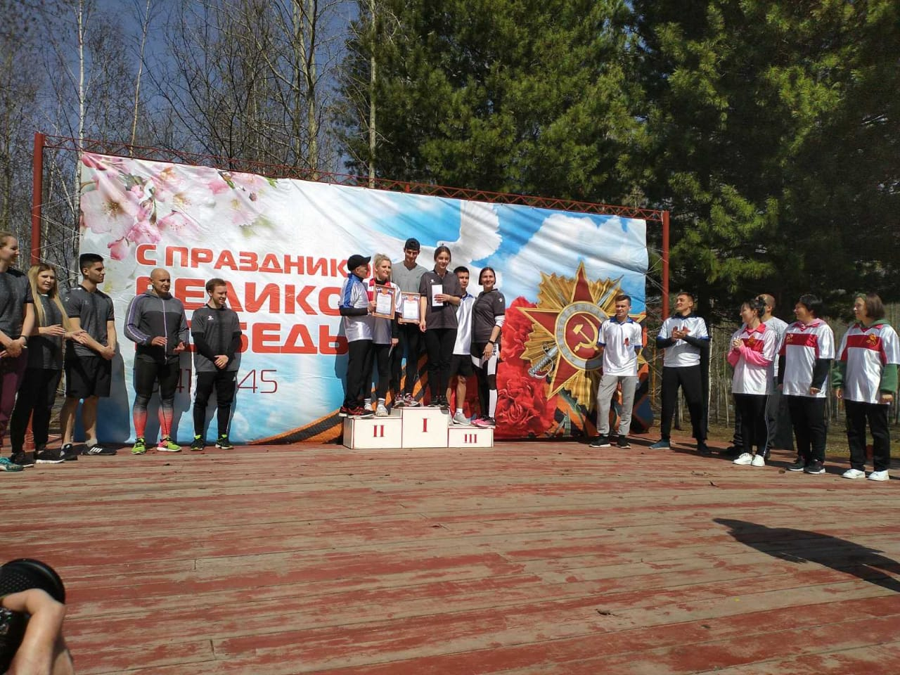
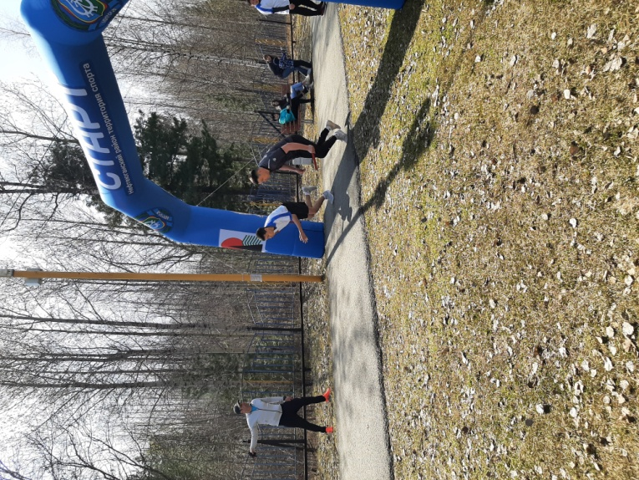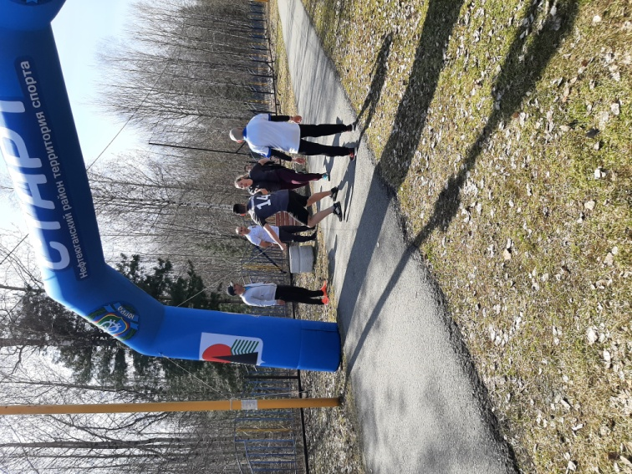
9 мая 2021 года на территории спортивного зала «Сибиряк» состоялись соревнования по легкой атлетике в зачет Спартакиады лиц с ограниченными возможностями здоровья.
В соревнованиях приняли участие 24 спортсмена городского поселения Пойковский.
Соревнования проходили по видам спорта метание ядра и метание копья (60 метров).
В метании ядра среди мужчин в категории «ПОДа» лучшим стал У-Шао -Чжан Александр, второе место занял Костылин Александр и третье место занял Зборошенко Владимир.
Среди женщин в метании ядра в категории «ПОДа» стала Марунчак Галина, второе место заняла Закирова Анастасия и бронзу завоевала Кабдульдинова Ольга.
В категории «Общие заболевания» 1 место заняла Исхакова Раушания, 2 место Гайфуллина Александра, 3 место Дорохова Анна. В данной категории среди мужчин 1 место занял Кун Роберт, 2 место Суворов Владимир и 3 место Королев Денис.
В метании копья в категории «ПОДА» наилучший результат показал У-Шао -Чжан Александр, второе место занял Костылин Александр и третье место занял Королев Денис. Среди женщин в данной категории лучший результат показала Марунчак Галина, заняв 1 место, 2 место заняла Чернышова Светлана и 3 место заняла Закирова Анастасия.
В категории «Общие заболевания» среди мужчин лучший результат показал Кун Роберт, 2 место занял Коваленко Александр и 3 место Королев Денис. Среди женщин в данной категории 1 место заняла Исхакова Раушания, 2 место Гайфуллина Александра и 3 место Кабдульдинова Ольга.
Все победители и призеры получили дипломами и денежные призы.
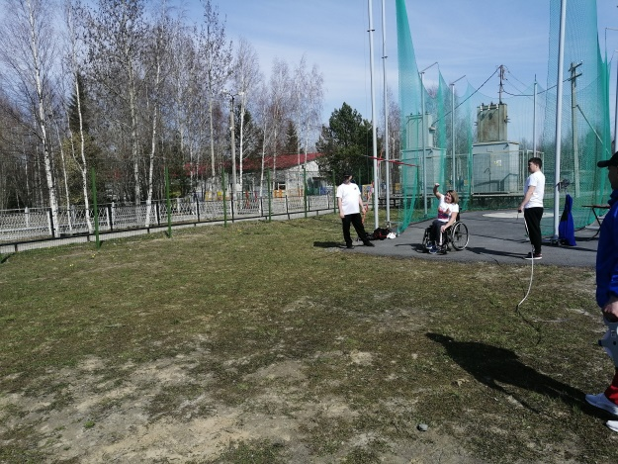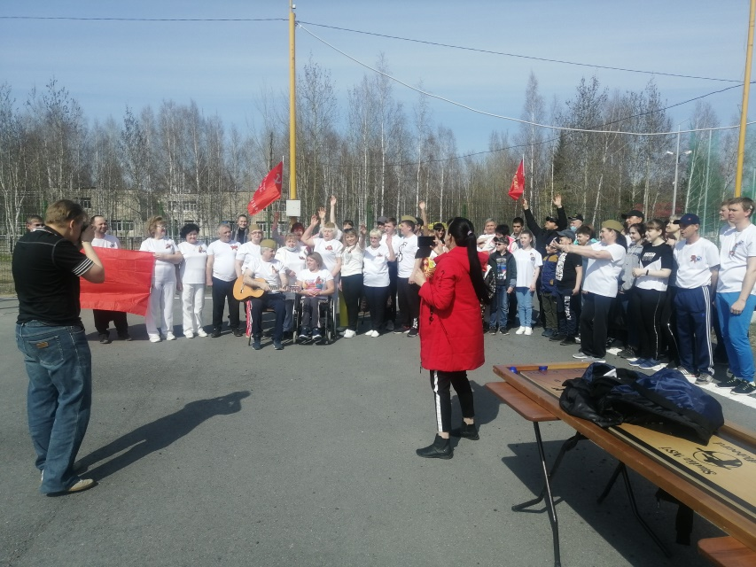
9 мая 2021 года на территории спортивного зала «Сибиряк» состоялись соревнования по настольным играм в зачет Спартакиады лиц с ограниченными возможностями здоровья.
В соревнованиях приняли участие 24 спортсмена городского поселения Пойковский.
Соревнования проходили по видам спорта Шаффлборд и Джаколло.
В Шаффлборде 1 место занял У-Шао -Чжан Александр, второе место занял Костылин Александр и третье место заняла Дорохова Анна.
В Джаколло» 1 место заняла Исхакова Раушания, 2 место Гайфуллина Александра, 3 место Селигеева Нина. Среди детей в Джаколло 1 место заняла Князева Алена, 2 место Джамалов Джейхун, 3 место Жестовская Екатерина.
Все победители и призеры получили дипломами и денежные призы.
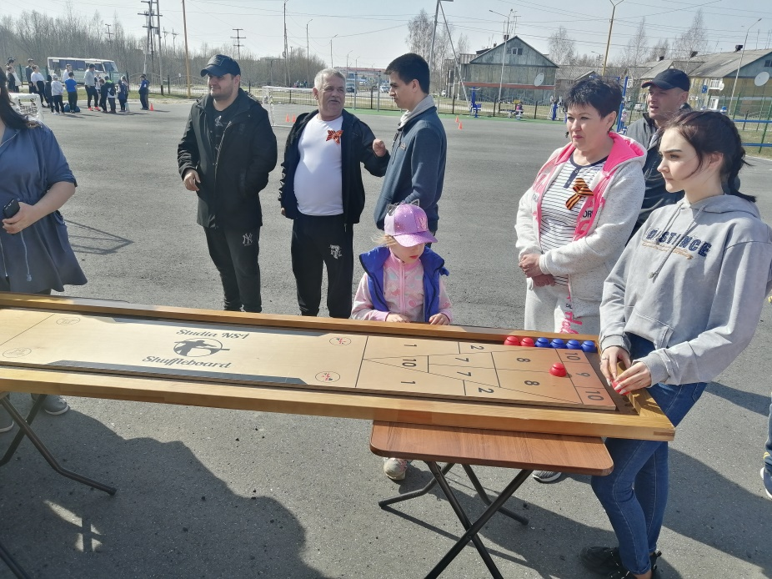
9 мая 2021 года на территории спортивном зале «Сибиряк» состоялись спортивная эстафета «Папа, Мама, Я – спортивная семья», посвященные Дню Победы.
Ничто не делает семью крепче, как увлечение одним совместным делом, в данном случае спортом. Подобные мероприятия не только сближают родителей и детей, но и передают подрастающему поколению представления о истинных семейных ценностях, приобщают юных мальчиков и девочек к здоровому образу жизни.
Играючи и в отличном настроении семьи участвовали в различных конкурсах и эстафетах. Кому-то хорошо удавалось выступить в одном испытании, кто-то проявлял себя в другом. Третье место заняла семья Бабичкиных, второе место у семьи Дигиных, первое место - семья Морозовых.
Победители и призеры получили дипломы и денежные призы.
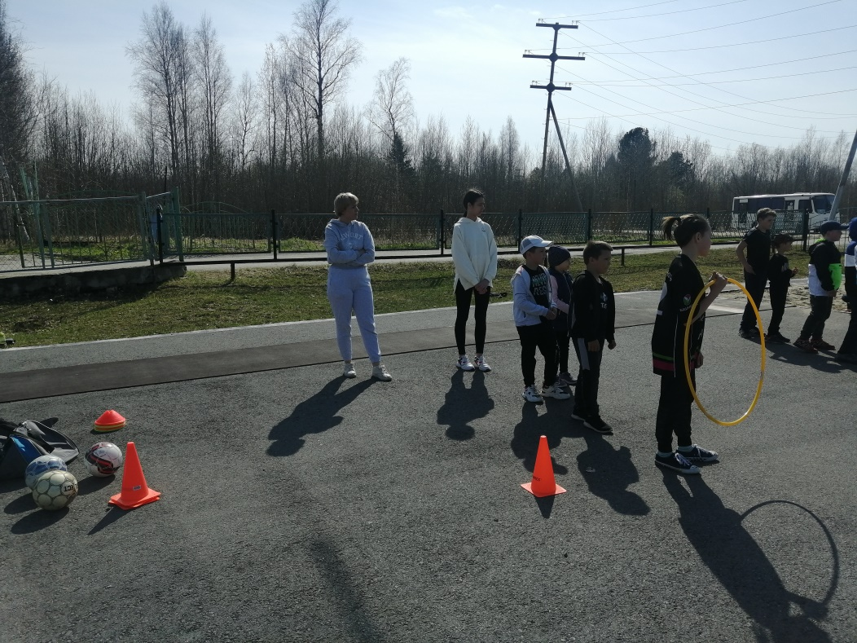
08 мая 2021 в спортивном зале «Олимпия» СК сп. Салым состоялось первенство сельского поселения Салым по шахматам посвящённое «Дню Победы» (личное первенство женщины и мужчины).
Первое место: Иргалин Рамазан, Мазеина Ольга.
Второе место: Земляк Игорь, Гладкова Екатерина.
Третье место: Хайдаршин Равиль, Артапух Валентина.
Победители были награждены грамотами и денежными призами.
Общее количество участников: 12 человек.
Ответственный: Директор СК Рахматулин Азат Маскутович.
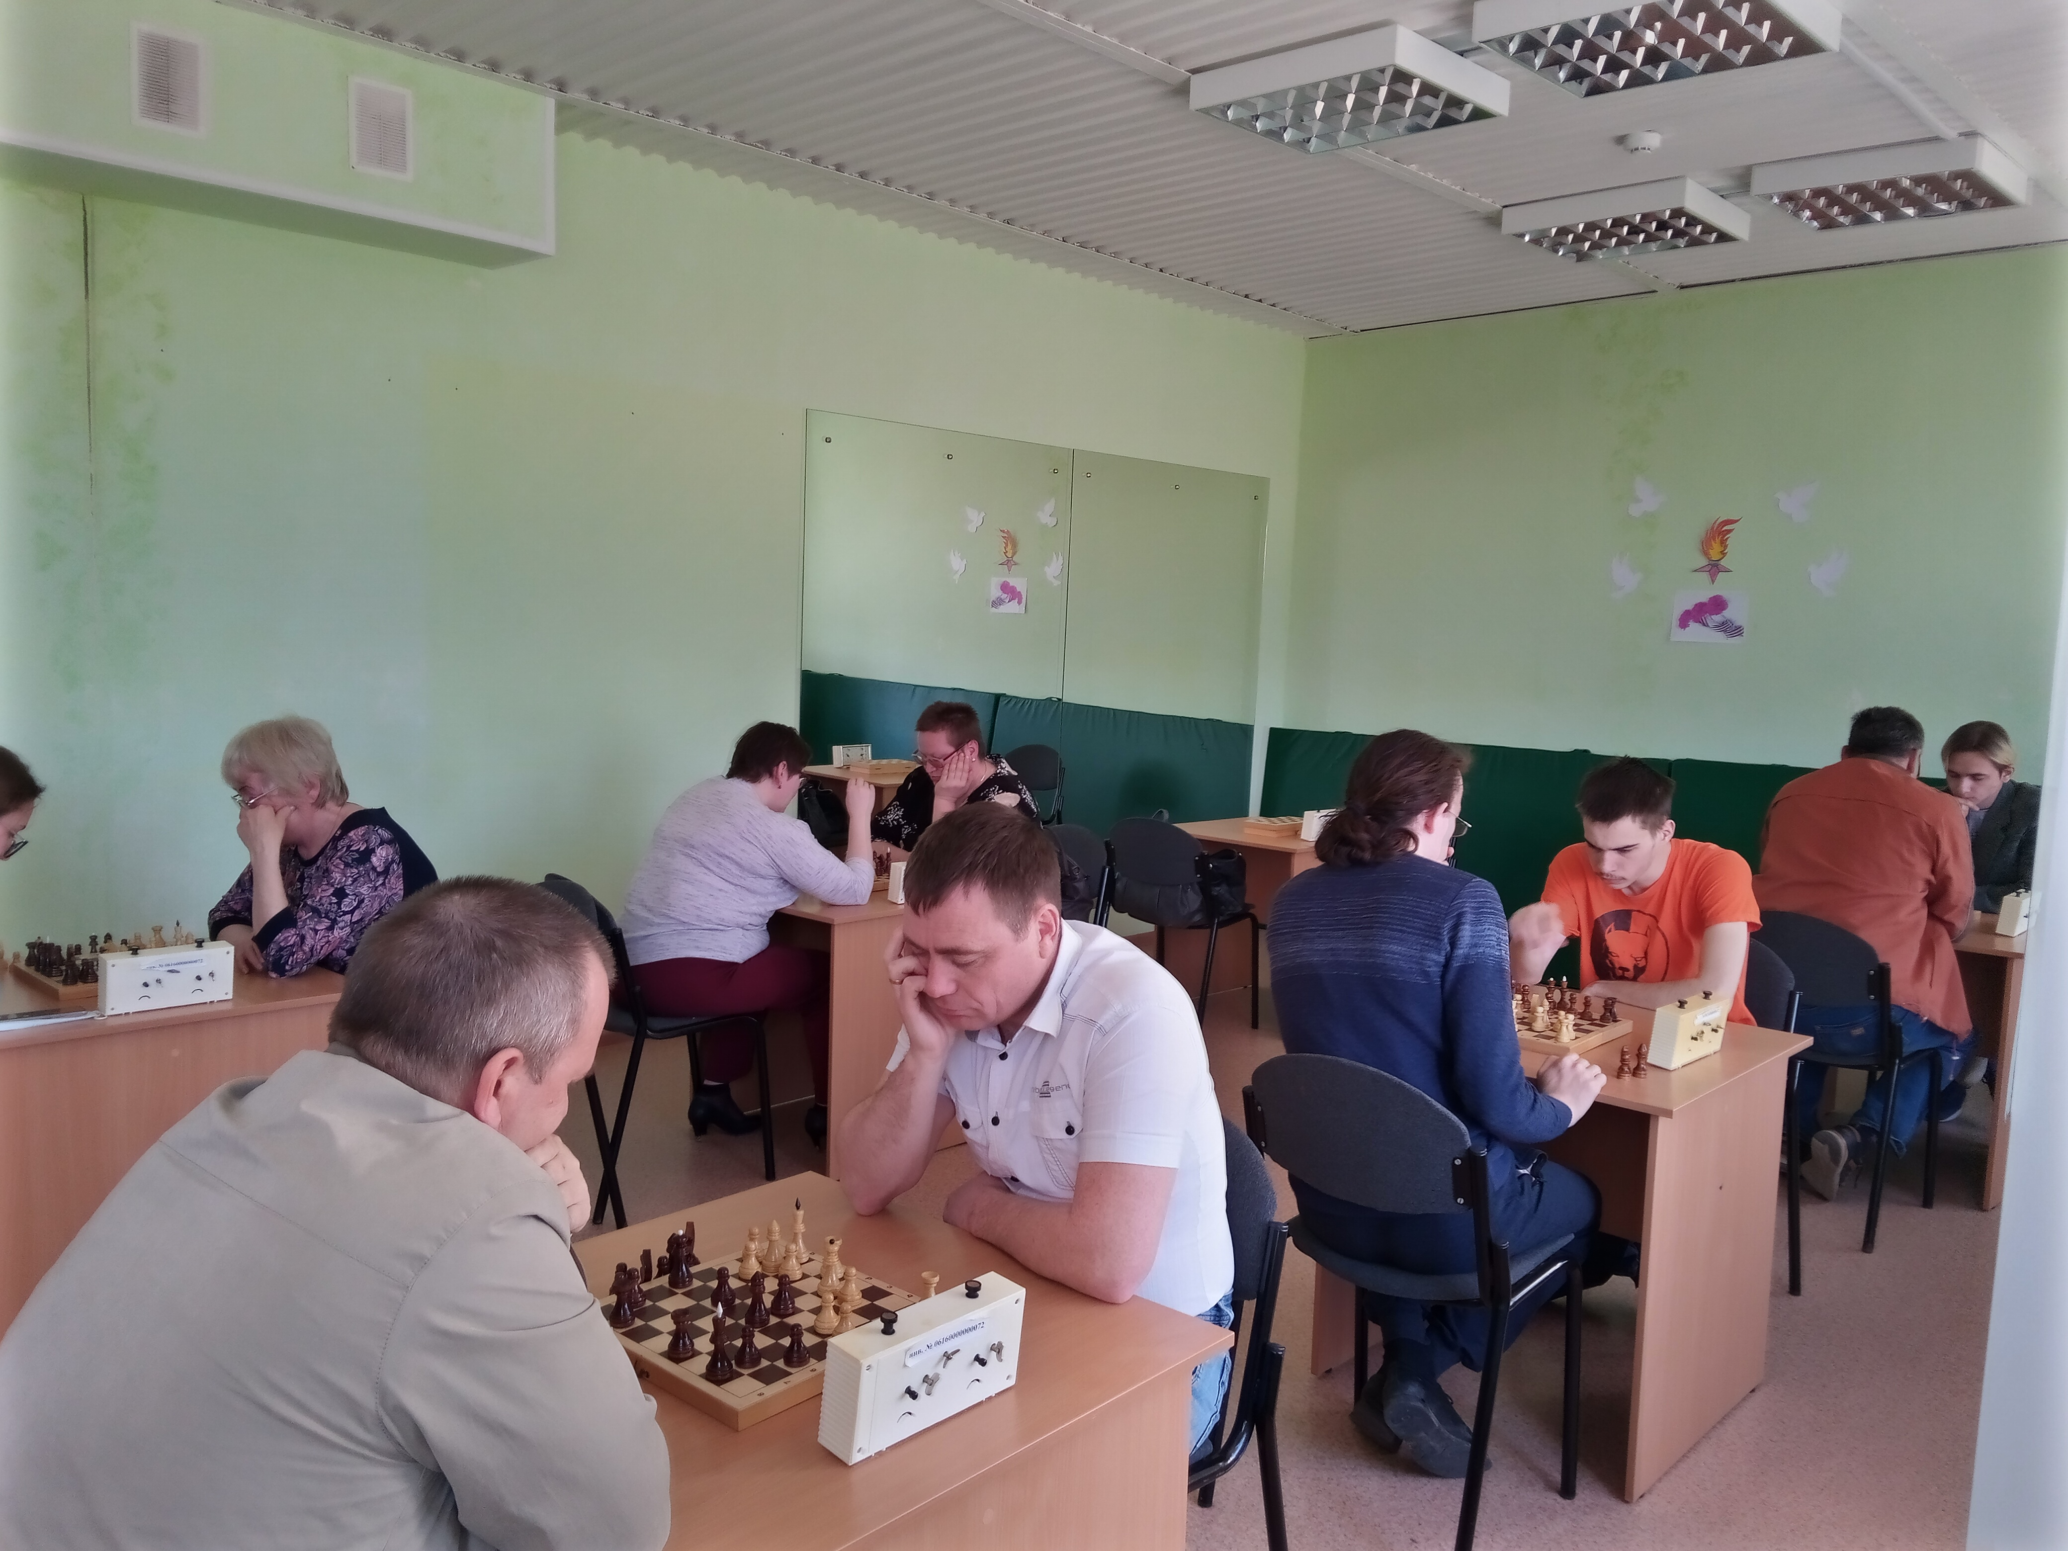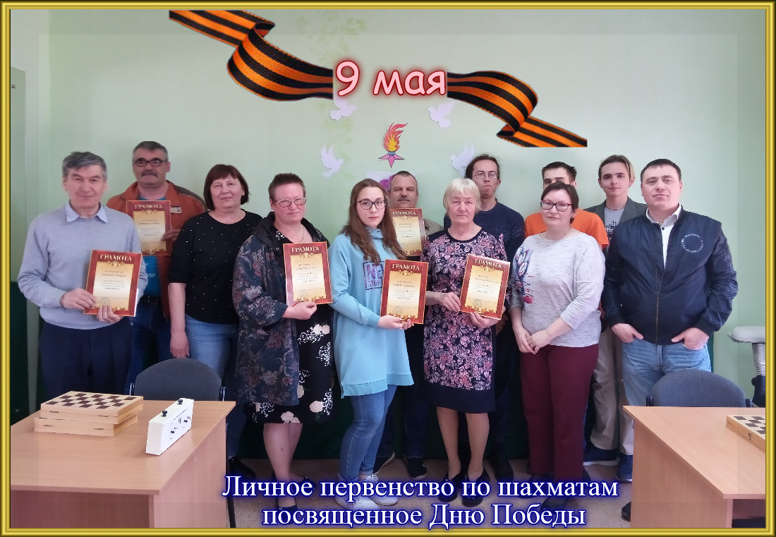

06 мая 2021 года в с.п.Усть-Юган «Спортивная маёвка» среди детей по продвижению комплекса ГТО и посвящённая 76 годовщине победы в Великой Отечественной войне. Данное мероприятие направлено на привлечение жителей с.п.Усть-Юган и п. Юганской Оби к регулярным занятиям физической культурой и спортом.
Общее количество участников: 13 человек.
Ответственный: Директор СК Мякишева Наталья Викторовна.

